

TP-LINK无线规划报告

声明
Copyright © 2016 Error: Reference source not found
版权所有，保留所有权利

未经Error: Reference source not found明确书面许可，任何单位或个人不得擅自仿制、复制、誊抄或转译本文档部分或全部内容，且不得以营利为目的进行任何方式（电子、影印、录制等）的传播。
为Error: Reference source not found注册商标。本文档提及的所有商标，由各自所有人拥有。本文档所提到的产品规格和资讯仅供参考，如有内容更新，恕不另行通知。除非有特殊约定，本文档仅作为使用指导，所作陈述均不构成任何形式的担保。
注意
该软件属于普联技术有限公司所有，不允许将其用于普联技术有限公司以外其他厂家WLAN设备的无线网络规划使用，如有违反，普联技术有限公司保留追究法律责任的权利。

普联技术有限公司
TP-LINK Technologies CO., Ltd.

公司地址：深圳市南山区深南路科技园工业厂房24栋南段1层、3-5层、28栋北段1-4层
公司网址：http://www.tp-link.com.cn
技术支持E-mail：smb@tp-link.com.cn
技术支持热线：400-8863-400

目录
1. 设计原则概述 3
2. 材料清单 6
3. 工程设计图表 7
3.1 阅海万家B区B户型/B户型140平米 7
3.1.1 2.4G&5G仿真图 7
4. 产品介绍 9

设计原则概述
规划原则
在系统规划和部署无线AP网络时，主要考虑的是尽量减少无线AP间的信号干扰，在无线AP信号的有效覆盖区域内，让无线客户端能快速、有效的接入网络，同时能保证无线客户端的上网体验。所以在规划和部署无线AP摆放位置时，需要遵循以下几个原则：
1、AP产品选型：无线吸顶式AP一般安装在天花上，无线功率较大、覆盖范围较宽，比较适合安装在过道、餐厅、大堂等区域；无线面板式AP发射功率相比吸顶AP 较小，其设计采用86 面板盒设计，可以替代房间内原有网络面板盒，比较适合安装在室内，如酒店客房等区域；无线桌面式AP适用于小型办公室、咖啡店等；室外无线AP发射功率大，用于于室外公园、广场等室外空旷环境的无线覆盖需求；双频AP同时工作在2.4GHz和5GHz，可以有效增加带机量，适用于无线客户段接入比较密集的环境中。
2、AP无线信号最优覆盖：墙体对无线信号的衰减会相当大，不同墙体对无线信号的衰减会不一样，故AP在安装的时候，尽量选择天花上没有遮挡的区域，使墙壁和天花板阻碍信号的路径最短，损耗最小。若某个区域只安装一个AP时，则尽量把AP安放在该区域的中央位置，同时无线吸顶式AP的信号最佳覆盖区域为AP正面140°的覆盖区域，部署AP时需确保最佳覆盖区域的方向正对覆盖目标区域，保证良好的覆盖效果。
3、AP部署间距：由于AP 在工作过程中，会产生一些低能量的边带噪声，这些噪声会对相邻信道造成一定影响，所以在部署AP过程中，两个AP的距离安装点不能太近，AP 可视距离最好大于10m。如果中间有墙体阻挡，可以小于该距离。
4、减少AP间信号干扰：由于楼层和楼层之间的距离比较小，不同楼层间的AP部署位置尽量错开，相邻AP间设置不干扰的无线信道，同时还可以通过手动调整AP无线发射功率，减少AP间的无线覆盖重叠区域，从而减少AP间的无线信号干扰。
5、远离其他干扰源：AP安装的位置需要远离电子设备，避免覆盖区域内放置无线摄像头、微波炉、无线电话等电子设备。
网络规划参数
穿透损耗
不管使用室内还是室外无线AP，覆盖范围都会由于建筑物结构不同的特点而显现出明显的不同信号衰减特征，造成信号盲区。2.4GHz微波对各种材质的穿透损耗的实测经验值：
名字 | 厚度/mm | 2.4G衰减值/dB | 5G衰减值/dB
砖墙 | 120.0 | 4.0 | 7.0
砖墙 | 240.0 | 15.0 | 25.0
木门 | 40.0 | 3.0 | 4.0
合成材料 | 20.0 | 2.0 | 3.0
石棉 | 8.0 | 3.0 | 4.0
玻璃窗 | 50.0 | 4.0 | 7.0
有色玻璃 | 50.0 | 4.0 | 7.0
混凝土 | 240.0 | 25.0 | 30.0
防弹玻璃 | 120.0 | 25.0 | 30.0
金属 | 8.0 | 30.0 | 35.0

室内路径损耗
室内环境路径损耗计算公式:
L=20*lg(f)+10*D*lg(d)+p-28
其中，L：路径损耗（dB）；f：工作频率（MHz）；D：衰减因子；d：距离（m）；p：穿透因子。
在室内半开放环境下，相同楼层的传播模型简化为：
2.4GHz频段：（衰减因子=2.5；穿透因子=6）
L= 20*lg(f)+10*D*lg(d)+p-28=46+25*lg(d)
5GHz频段：（衰减因子=2.5；穿透因子=6）
L= 20*lg(f)+10*D*lg(d)+p-28=53+25*lg(d)
所以，室内半开放环境下路径损耗随距离取值如下表:
距离 | 1m | 2m | 5m | 10m | 15m | 20m | 40m | 80m | 100m | 200m
2.4G | 46dB | 53.5dB | 63.5dB | 71dB | 75.4dB | 78.5dB | 86dB | 93.6dB | 96dB | 103.5dB
5.8G | 53dB | 60.5dB | 70.5dB | 78dB | 82.4dB | 85.5dB | 93dB | 100dB | 103dB | 110.5dB

室外路径损耗
室外开放环境路径损耗计算公式:
L=42.6+26lg(d)+20*lg(f)
其中，L：路径损耗（dB）；f：工作频率（MHz）；d：距离（Km）。
所以，室外开放环境路径损耗随距离取值如下表:
距离 | 50m | 100m | 200m | 300m | 500m | 800m | 1000m
2.4G | 76.4dB | 84.2dB | 92dB | 96.6dB | 102.4dB | 107.7dB | 110.2dB
5.8G | 84dB | 91.9dB | 99.7dB | 104.2dB | 110dB | 115.4dB | 117.9dB

链路预算
链路预算公式：
RSSI(dBm)=P+Tx+Rx+A - L-S
其中，RSSI：场强(dBm)；P：发射功率(dBm)；Tx：发射天线增益(dB)；Rx：接收天线增益(dB)；A：调整因子(dB)；L：路径损耗(dB)；S：穿透损耗(dB)。
链路预算只作为理论参考，在实际网络建设中，应结合建筑物类型、现场无线环境和模拟测试情况做出适当的调整。

材料清单
产品名称 | 产品型号 | 使用数量 | 备注
AP | TL-AP300D | 1
AP | TL-AP302I-PoE | 3
注：实际部署前，请先进行实地勘测，根据勘测结果进行方案调整！

工程设计图表

阅海万家B区B户型/B户型140平米
传输模型：封闭环境--客房、包厢等
AP清单：
注：附件可到“C:\Program Files (x86)\TP-LINK\TP-LINK无线规划工具\export\report\阅海万家B区B户型_WLAN网络规划报告_20170827163911\阅海万家B区B户型.zip”中查看。

系统规划图：
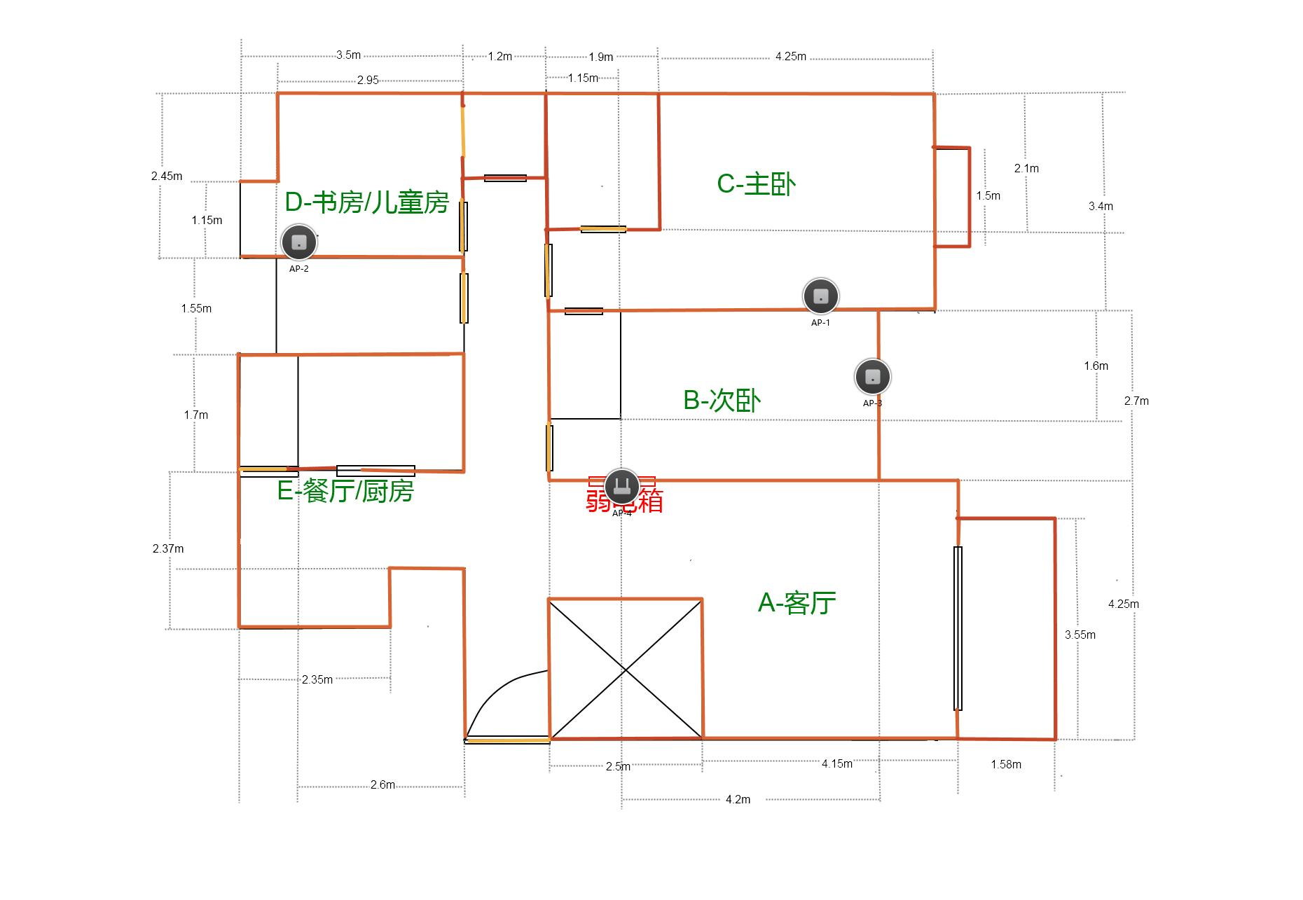

2.4G&5G仿真图
- 2.4G场强规划仿真图
最小信号忽略场强/dBm：-70
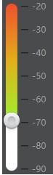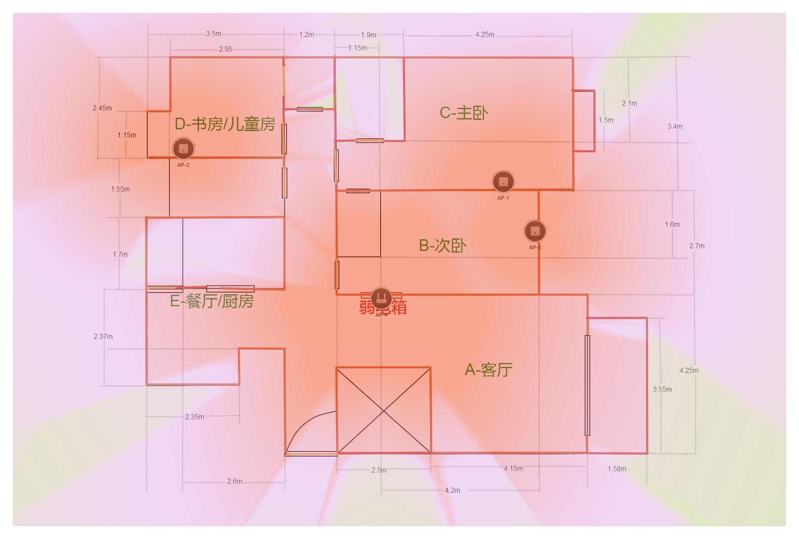

产品介绍
TL-AP300D
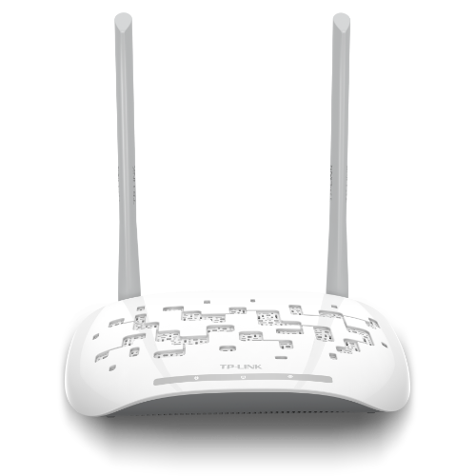

属性 | 说明
安装方式 | 桌面/壁挂安装（室内）
尺寸 | 181*125*36mm
按钮 | 1个Reset按钮+1个FAT/FIT模式拨动开关
端口 | 1个10/100M RJ45端口+1个DC电源插座接口
供电方式 | 9VDC/0.85A电源适配器供电
使用频段 | 2.4GHz
无线速率 | 2.4GHz频段：300Mbps
天线类型 | 外置全向天线

- SSID广播：支持
- SSID数量：8，支持中文SSID
- 网络类型：访客网络、员工网络
- 无线加密：WPA、WPA2、WPA-PSK、WPA2-PSK
- 用户隔离：无线网络间隔离、AP内部隔离
- 无线MAC地址过滤：支持白名单
- VLAN设置：支持SSID和Tag VLAN绑定
- 发射功率设置：支持1dBm线性调节
- 无线客户端数量限制：支持
- QoS：WMM
- WDS：支持
- 踢除弱信号设备、禁止弱信号设备接入：支持

TL-AP302I-PoE
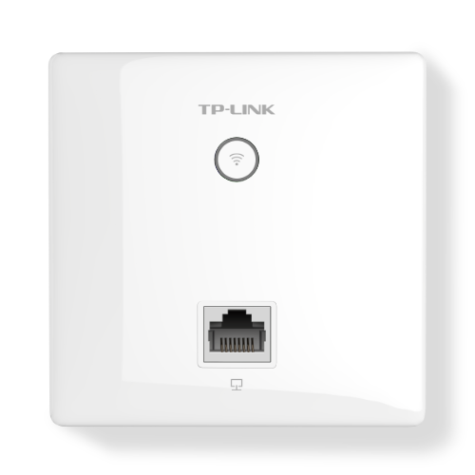

属性 | 说明
安装方式 | 入墙安装（室内）
尺寸 | 86*86*33mm
按钮 | 1个WiFi/LED/Reset复用按钮+1个FAT/FIT模式拨动开关+1个断电重启按钮
端口 | 正面：1个10/100M RJ45端口  背面：1个10/100M RJ45端口
供电方式 | 802.3af/at标准PoE供电
使用频段 | 2.4GHz
无线速率 | 2.4GHz频段：300Mbps
天线类型 | 内置全向天线

- SSID广播：支持
- SSID数量：4，支持中文SSID
- 网络类型：访客网络、员工网络
- 无线加密：WPA、WPA2、WPA-PSK、WPA2-PSK
- 用户隔离：无线网络间隔离、AP内部隔离
- 无线MAC地址过滤：支持白名单
- VLAN设置：支持SSID和Tag VLAN绑定
- 发射功率设置：支持1dBm线性调节
- 无线客户端数量限制：支持
- QoS：WMM
- WDS：支持
- 踢除弱信号设备、禁止弱信号设备接入：支持

